仿生藤等设施技术文件

清单

序号 | 名称 | 数量 | 单位 | 备注
1 | 仿生藤 | 3500 | 米
2 | 仿生灯具掩体（鸟巢） | 300 | 套
3 | 弹簧抱箍 | 250 | 套
4 | 插地棒 | 450 | 套

投标须知

常规要求
- 报价
- 报价包含运输至采购单位仓库或采购单位指定地点入库检验的相关费用（包含一次装卸费用）。在运输、装卸等环节，必须做好成品保护，确保货物完好无损。所有措施费用含在投标报价中。
- 检测报告
（1）仿生藤需要提供专业检测机构出具的阻燃和环保检测报告。

服务要求
- 供货要求
中标单位自收到订单2日内提供详细的供货计划表，未按计划表供应相关材料所导致的人员、机械窝工、工期延误等经济损失由中标单位承担。中标单位自订单收到起5天完成供货，供货地点为采购单位指定地点，签收日期为采购单位签收日期。
- 施工过程中的服务
中标单位需明确现场服务的技术人员名单。在采购单位施工期间提供调试、配合服务工作，人员数量和调试进度应符合现场需求，否则由此产生的误工等费用从质保金中扣除，中标单位的响应时间为24小时。
- 质保期责任
质保期内，由于中标单位提供的一切材料因非人为或国家规定的不可抗力因素外损坏或出现质量问题的，由中标单位无条件更换并承担相关维修费用（含人工、机械、管理等费用）。要求12小时响应，72小时完成。未按时完成的，采购单位有权自行组织维修，相关费用从履约保证金或应付账款中扣除。

详细参数

1）仿生藤
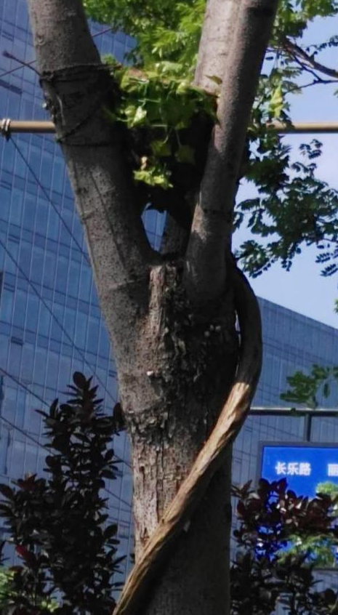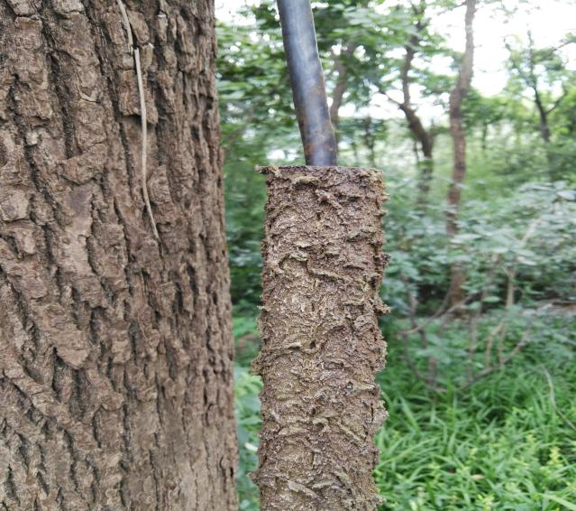
尺寸 | 内径25mm，外径31mm。
材质 | 仿生藤条：结合树种，定制仿生树藤。PVC材料，需抗UV防老化和符合户外电缆敷管的相关规范。

2)仿生灯具掩体（鸟巢）
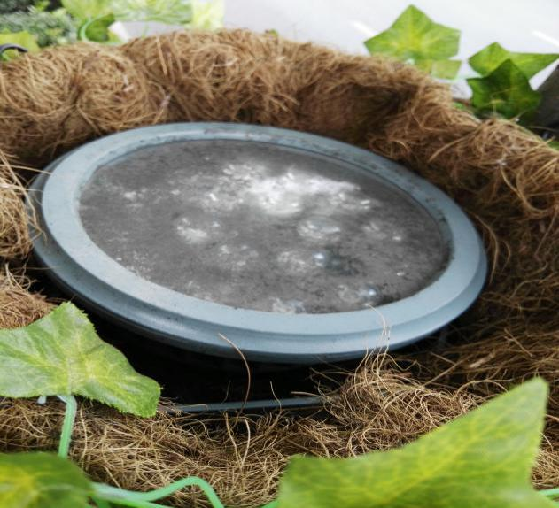（不含灯具）
尺寸 | 直径120mm——300mm，高度300mm；根据灯具尺寸定制。
材质 | 定制304不锈钢金属骨架。  编制鸟巢仿生抗紫外线抗老化材料，缠绕仿生藤叶。

3）弹簧抱箍
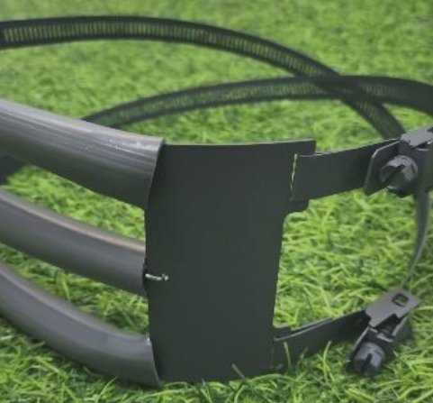
尺寸 | 弹簧抱箍直径300mm——500mm，根据树木尺寸定制。
材质 | 定制304不锈钢金属骨架。  内置弹簧，伸缩固定结构。2-4年内不影响树木生长。  后期可调节伸缩结构放大尺寸。

4）插地棒
灯具 | 外形 | 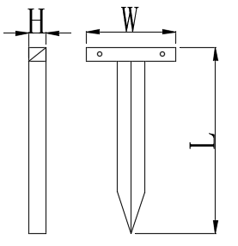
灯具 | 尺寸 | 长度（L） | 500mm | 允许偏差 | 正负2mm
灯具 | 尺寸 | 宽度（W） | 100mm | 允许偏差 | 正负2mm
灯具 | 尺寸 | 高（H) | 50 | 允许偏差 | 正负2mm
灯具 | 材质 | 主体体 | 整体采用不锈钢或是镀锌角钢，有必要的安装孔位。
灯具 | 材质 | 固定面 | 根据灯具支架调整固定孔位
灯具 | 外壳颜色 |  | 喷塑或者镀锌
 | 安装方式 |  | 插地
备注 | 尺寸需中标单位根据对应灯具后深化，上述尺寸仅供参考。中标厂家需根据现场实际情况深化支架安装方式，固定支架牢固美观，且可拆卸便于维护

